정보기술연구소
애자일 조사 보고서
Version 1.0

Issue Date: 2018/10/8

KCC정보통신

최 미 리

제.개정 이력

0.1 | 최초 작성 | 2018-10-06
개정번호 | 제.개정 페이지 및 내용 | 제.개정 일자

목 차
1. 애자일 4
1.1 애자일 등장 배경 4
1.2 애자일 정의 5
2. 애자일 종류 5
2.1 스크럼 5
2.2 칸반 13
3. 애자일에 대한 견해 16
4. 출처 17

- 애자일 개념
1.1 애자일의 등장 배경

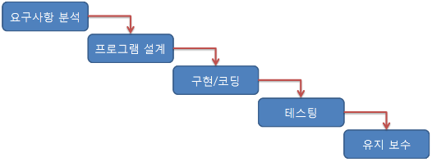

폭포수 모델 : 요구사항분석 -> 설계 -> 구현 -> 테스트 -> 유지보수 형식으로 이루어지는 프로젝트 방법론
- 소프트웨어 개발을 단계적, 순차적으로 수행하는 절차적 프로그래밍 기법
- 이전 단계가 다 끝난 후 다음 단계로 진행된다.

장점 | 단점
고전적 방법론으로 적용 사례가 많다. | 병행 작업이 안된다.
문서와 산출물의 관리와 적용이 쉽다. | 고객 요구사항에 대한 상세한 반영이 어렵다.
진행하고 있는 단계의 이해가 빠르고 쉽다. | 테스트 단계에 발견된 중요 결함에 대한 대응이 어렵다.

기존의 개발 방법론은 피드백 루프가 길며, 개발 후 고객이 피드백을 줬을 경우 수정이 굉장히 어렵다. 또 과도한 문서업무로 인해 내재하는 낭비를 줄여야 할 필요성을 느꼈다. 그래서 요구 사항이 변화할 것을 가정, 에러가 있을것을 가정해 최대한 자주 테스트를 시행하고 협업과 커뮤니케이션을 지향하는 애자일 방법론이 등장하기 시작했다. 시대별 흐름을 보면 아래와 같다.

소포트웨어가 대형 복잡화 됨에 따라 1995년 이후 경량 방법론이 발표되었다. -> 가볍고 실용적인 소프트웨어 개발 방법을 추구하게 되었다. -> 2000년대 애자일이라는 이름으로 통합되었다.

1.2 애자일의 정의
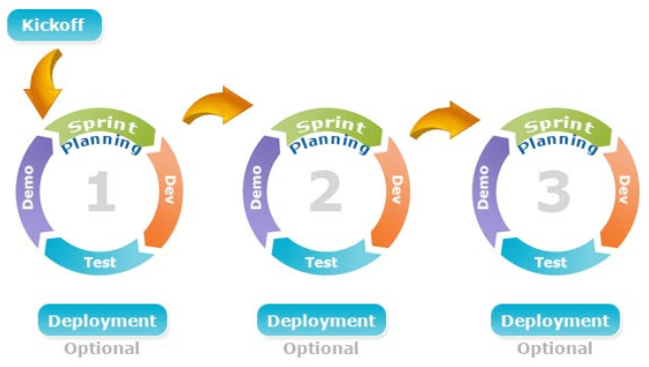

애자일 모델 : 분석 -> 설계 -> 개발 -> 테스트가 주기별로 계속 반복되는 프로젝트 방법론
- 적은 문서를 지향하며 실제 개발을 지향하는 방법
- 실용적인 측면을 강조한 개발 방법론

장점 | 단점
요구사항 변화에 대처가 쉽다. | 경험이 적은 팀일 경우 실패할 확률이 크다.
팀 생산성이 증가한다. | 방법론 전체를 적용하는데는 부족함이 있다.
개발에 집중할 수 있다.
릴리즈가 빠르다.
고객과의 지속적인 의사소통이 가능하다.

- 애자일 종류
애자일 방법론의 종류에는 스크럼, XP 등이 있다.
Jira는 아틀라시안이 개발한 프로젝트 프로세스 관리 도구로 스크럼과 칸반을 포함하여 다양한 애자일 방법론을 지원한다. 주로 제품 백로그를 에픽과 사용자 스토리로 편리하게 관리할 수 있다. 지금부터 칸반과 스크럼을 Jira라는 소프트웨어 툴을 이용해 실제 프로젝트에 적용하는 법을 알아보자.

2.1 스크럼
스크럼 : 소프트웨어 개발 방법중 하나로 스프린트라는 주기를 일정시간(ex 30일)으로 잡아 반복하여 주기가 끝날 때 마다 직접 테스트가 가능한 프로그램을 제공하는 방식이다.
- 예측을 최적화 하고, 위험 요소들을 관리하기 위해 반복적이고 점진적인 접근 방식을 취한다.

스크럼 프로세스와 지라에 스크럼을 적용하는 방법
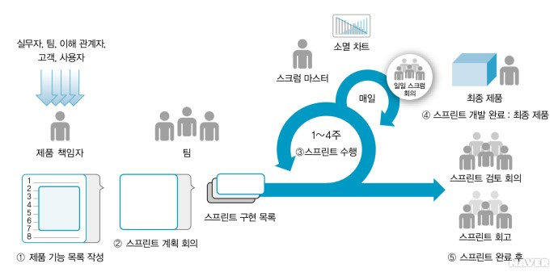
- 제품 기능 목록 작성(제품 백로그)
우선순위별로 나열된 사용자의 요구사항을 분석해 만든 기능 목록을 말한다.

순위 | 요구사항 목록 | 요구사항 내용 | 작업 소요 시간 | 작업 월
1 | 차량 조회 | 차량 세부 정보 목록을 표로 리턴한다. | 10일 | 2018년 9월
2 | 차량 경로 조회 | 차량을 선택하면 그 차량의 경로를 맵 상에 보여준다. | 20일 | 2018년 9월

- 사용자 스토리 작성
한 메모에 작성된, 사용자 관점에서 작성된 요구사항이다. 테스트가 가능한 범위여야 한다.

- 스토리 포인트 산정
각 사용자 스토리에 대한 개발 기간을 산정한다.

- 스프린트 회의 및 스프린트 구현 목록 작성(스프린트 백로그)
스프린트 : 개발 일정의 반복 주기를 말한다.
스프린트는 각 스프린트 마다 실행가능한 제품을 배포하는 것을 목표로 한다.
각 기능의 개발 범위, 즉 위 표의 예시를 적용했을 때, 10일, 20일이 각각 한 스프린트를 구성한다.
스크럼에서의 반복 주기는 스프린트 계획 회의를 통해 결정되며, 보통 2~4주로 수행한다.
요구사항이 안정적이고, 개발팀이 애자일 방법에 대해 지식과 경험이 풍부하면 2주 정도의 짧은 기간을 스프린트 주기로 하며, 요구사항의 변화가 많고, 개발 팀의 역량이 낮다면 4주 정도의 기간을 스프린트 주기로 한다.
회의 한 내용을 바탕으로 스프린트 구현 목록을 작성한다. 스프린트 구현 목록은 각각의 스프린트 주기에서 개발할 작업 목록을 말한다. 작업 목록, 세부작업항목, 예상 작업시간, 작업자를 표로 작성한다.
애자일 방법에서는 개발 과정 중에도 요구사항 수정이 빈번하지만, 한 스프린트 내에서는 가능한 스프린트의 목표와 내용이 수정을 하지 않는 것을 원칙으로 한다.
계획된 일정 안에 개발을 끝마지치 못했을 경우에도 하나의 스프린트는 개발 완료 여부와 관계없이 정해진 일정이 지나면 끝난다.

- 지라에 등록 및 사용하며 스프린트 시작
먼저 JIRA EPIC, ISSUE 에 대한 구조 정의와 등록을 시행한다.
지라에서 이슈는 백로그(기능 목록)를 말하며, 에픽은 백로그들의 집합을 말한다. 따라서 아래와 같은 상하관계가 성립된다. 에픽(EPIC) > 이슈(ISSUE)

- 지라에 EPIC을 등록한다.
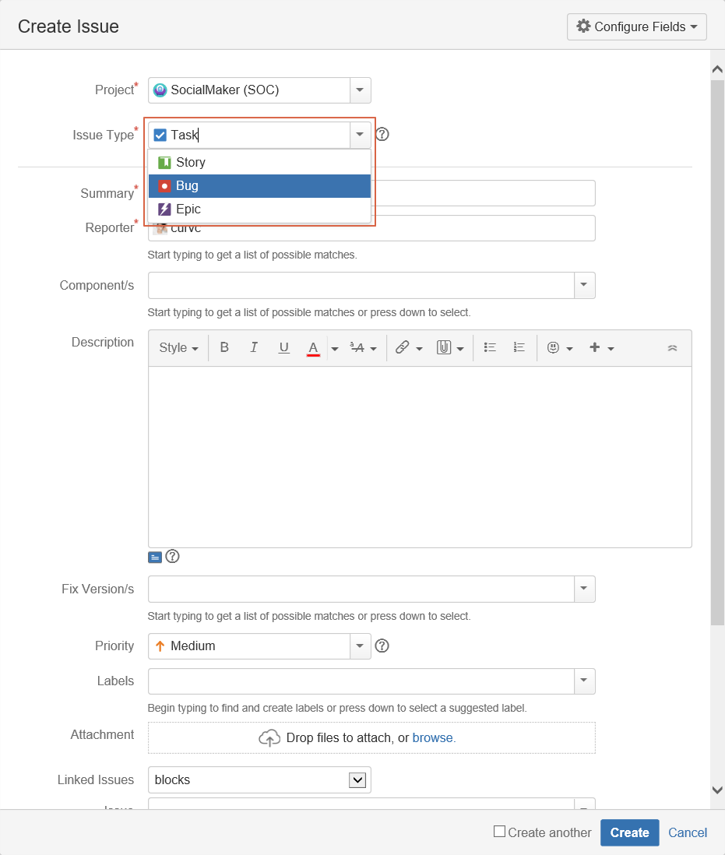
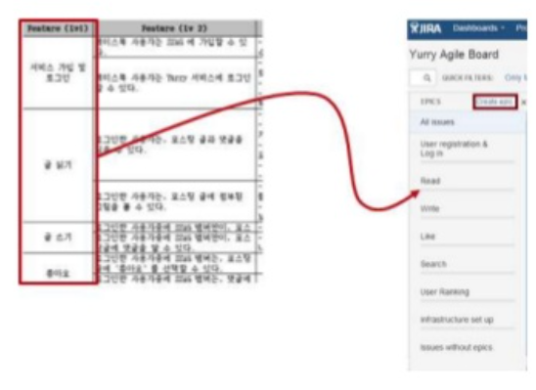
② 지라에 이슈(백로그)를 등록한다.
  - Summary : 제목 입력
  - Priority : 우선 순위 생성
  - Issue Type : 보통은 Story로 설정
  - Assignee : 개발 담당자
  - Description : Issue에 대한 상세 내용

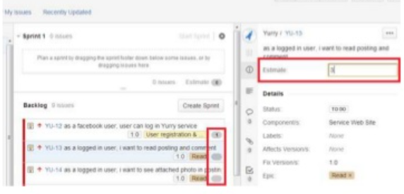
③ 스토리 보딩 단계에서 산출한 스토리 포인트(개발기간)를 스토리별로 부여한다.
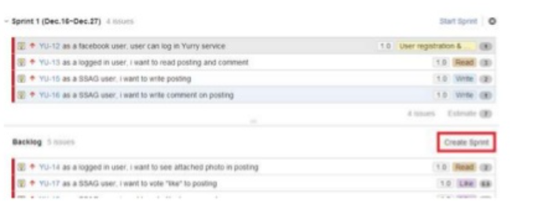
④ 스프린트를 생성하고, 밑에있는 백로그를 스프린트로 끌어올리면 스프린트에 맵핑된다.

⑤ 같은 방법으로 등록된 이슈들을 EPIC에 맵핑한다.

⑥ 릴리즈 버전을 정의해놓고, 버전에 이슈를 맵핑한다.
ex) 스프린트 1까지 Realease 1.0, 스프린트 2와 3은 Release 2.0
이런식으로 버전을 등록해 놓으면 어느 기능이 어느 버전에 들어가는지, 어느 버그가 어느 버전에서
발생했는지를 쉽게 확인할 수 있고 수정하기 편리하다.

⑦ 스크럼 보드를 세팅한다.
해야할 일(To do, Backlog), 진행중인 일(in progress), 완료된 일(Complete)로 따로 나눠서 진행하고
있는 일을 포스트잇 형태로 만들어서 진행 단계에 따라 스크럼을 이동해 붙여서 일의 진척을
파악한다.

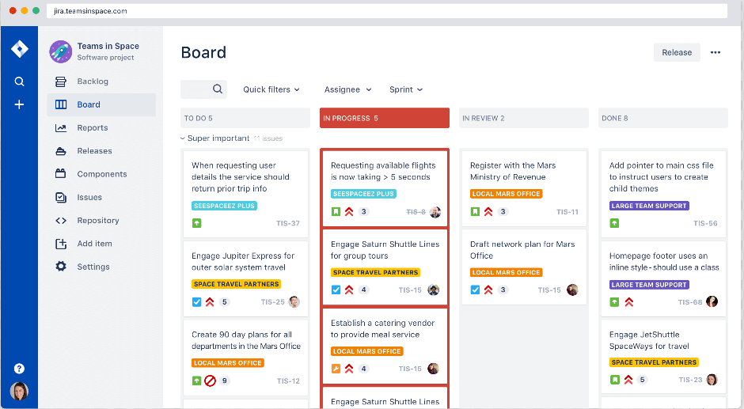

⑧ 백로그 관리
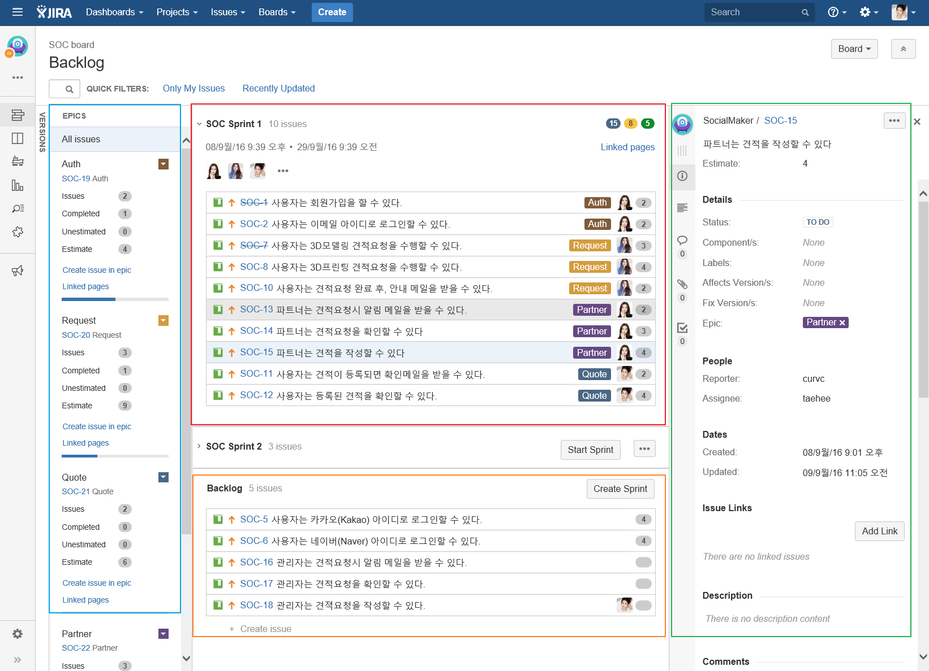

1. 파란색 박스 : 에픽(스토리의 그룹)의 스토리와 해당 에픽의 완료 정도를 보여준다.
2. 오렌지 박스 : 전체 제품 백로그의 리스트를 보여준다.
3. 빨간색 박스 : 스프린트를 나타낸다. 스프린트를 추가 하고 하위의 백로그를 드래그 앤 드랍하여
스프린트 계획을 세운다.
4. 초록색 박스 : 각 백로그의 세부사항을 보여준다.

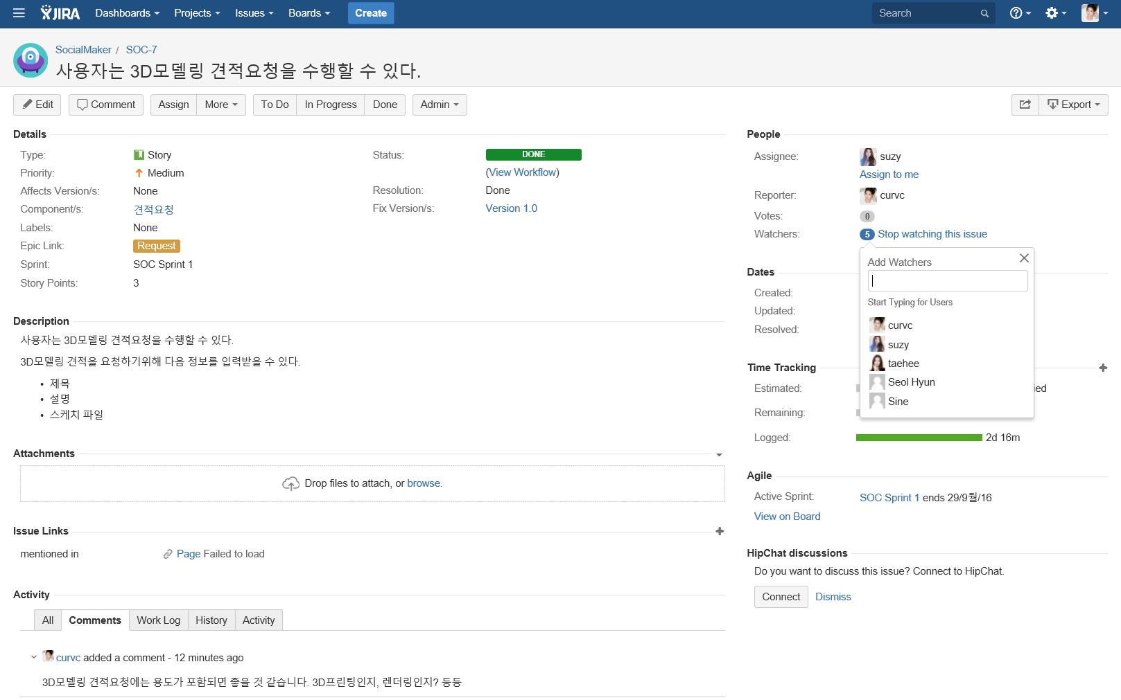

- 검은색 박스 : 각 백로그(이슈)들은 세부사항을 확인할 수 있다.
- 빨간색 박스 : 백로그들의 자세한 설명을 확인할 수 있다.
- 초록색 박스 : 백로그들의 첨부파일, 링크, 활동을 확인할 수 있고, 기타 의견을 등록할 수 있다.
- 노란색 박스 : 이슈 담당자, 보고자, 이슈와 연관된 사용자, 시작 종료일, 워킹타임, 도구들의 연동에 따라 개발, 빌드 정보등이 추가되어 확인 할 수 있다.

- 일일 스크럼 미팅(15분)
팀에 문제가 없는지, 이슈가 무엇인지, 오늘 할 일은 무엇인지 얘기한다.
스프린트 백로그에서 오늘완료한 목록을 팀원들과 공유하고 목록에서 삭제하는 절차를 거친다.

- 스프린트 리뷰(사용자 리뷰) 및 그루밍
사용자 리뷰 : 매 스프린트가 끝나면 사용자에게 시연해 보고 피드백을 받는다. 개발이 일정 안에 끝나지 못했더라도 일정이 끝나면 스프린트는 끝난다.
실행 가능한 제품을 만들어 내는 것이 목표이다.

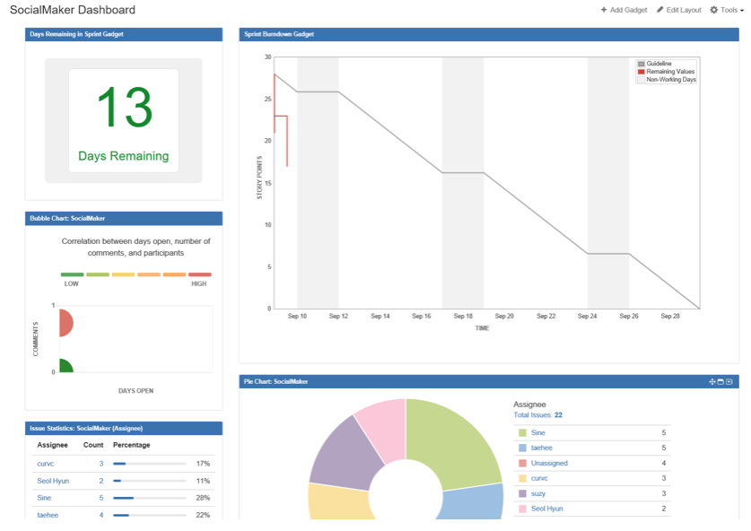
Jira에서 제공해 주는 대시보드를 통해서 프로젝트 남은 기간, 번차트, 담당자별 업무량, 지연되는 업무 등을 실시간으로 확일할 수 있다.

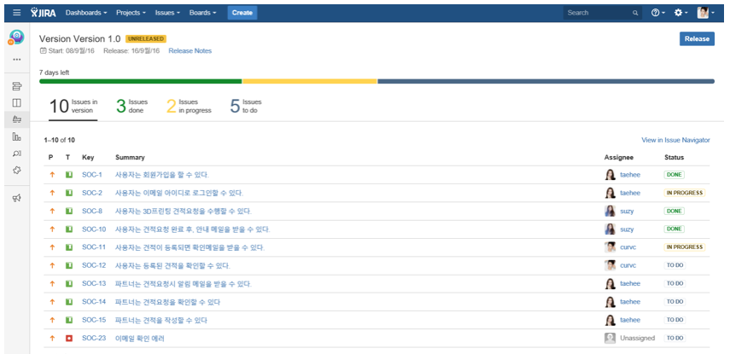
스프린트의 목표는 실행 가능한 제품을 배포하는 것이다. 매 스프린트 마다 추가된 제품의 배포, 그리고 릴리즈의 포함된 기능, 수정사항 등을 지라의 릴리즈 노트를 통해 관리될 수 있다.

- 스프린트 회고
지라에서는 다양한 보고서를 제공해 준다.
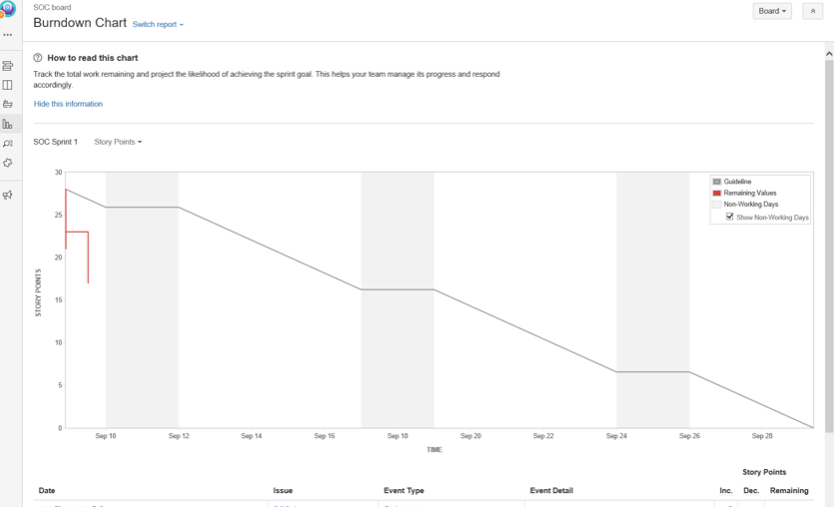
- 번다운 차트 : 프로젝트가 진행될수록 백로그 수가 줄어들어 최종적으로 0이 되는 차트로 이슈수나 스포리 포인트로 생성할 수 있다. 날짜별로 남은 작업량을 확인할 수 있다.
실제 작업량이 얼마나 줄어드는지 알 수 있고, 그래프의 기울기를 보면 작업 수행 속도를 알 수 있다.
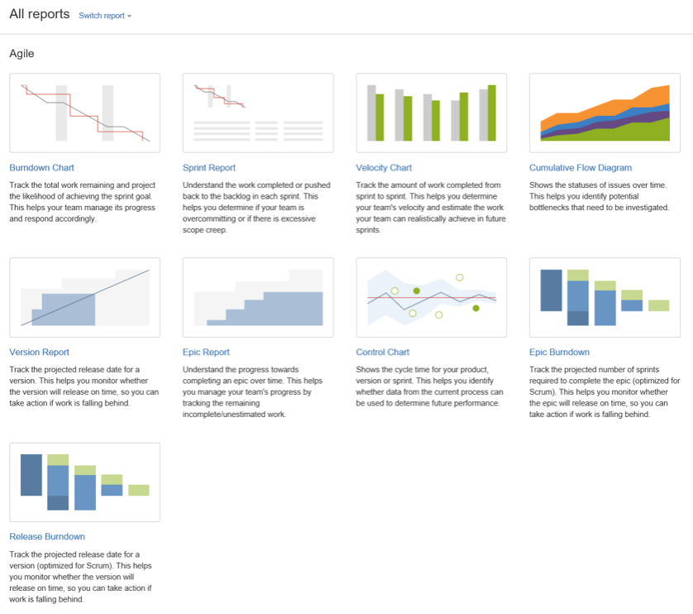
- 스프린트 보고서(Sprint Report) : 각 스프린트에서 완료된 작업 또는 백로그에 푸시백된 작업을 확인할 수 있다. 이 보고서를 통해 팀의 작업 할당량이 과다한지, 또는 과도한 작업 범위가 있는지 파악할 수 있다.
- 속도 차트(Velocity Chart) : 스프린트 간에 완료된 작업량을 트래킹 할 수 있다. 이 차트를 통해 팀의 속도를 파악하고 미래 스프린트에서 팀이 현실적으로 수행할 수 있는 작업을 추정할 수 있다.(회색 : Story Point, 초록색 : 실제 수행 시간)
- 누적 흐름도(Cumulative Flow Diagram) : 누적 흐름도에는 이슈의 개수가 상태별로 표시된다. 팀은 지정된 상태별로 증가한 이슈 개수를 확인하여 병목 요인을 쉽게 찾아낼 수 있다. (Backlog, To do, In progress, Done별로 색깔이 다르다.)
- 에픽 보고서(Epic Report) : 시간 경과에 따라 에픽이 완료되어 가는 진행 상황을 파악할 수 잇다. 이 보고서를 통해 완료되지 않거나 산정되지 않은 나머지 작업을 트래킹하여 팀의 진행 상황을 관리할 수 있다.
- 컨트롤 차트(Control Chart) : 이 차트에서는 제품, 버전 또는 스프린트에 대한 사이클 타임을 볼 수 있다. 이 차트를 통해 현재 프로세스의 데이터를 사용해 미래 성과를 판단할 수 있는지 확인할 수 있다.
- 에픽 번다운(Epic Burndown) : 특정 에픽을 완료하는 데 필요한 예상 스프린트 수를 트래킹할 수 있다. 이 이펙이 일정에 맞춰 릴리즈될지를 모니터링하고 작업이 지체되는 경우에 조치를 취할 수 있다.
- 릴리즈 번다운(Release Burndown), 버전보고서(Version Report) : 특정 버전의 예상 릴리즈 날짜를 트래킹 할 수 있다. 이 버전이 일정에 맞춰 릴리즈될지를 모니터링하고 작업이 지체되는 경우에 조치를 취할 수 있다.

스크럼의 장/단점
장점 | 단점
스프린트 구성으로 인해 팀의 진행 속도를 알 수 있다. | 백로그를 실제로 쪼개고, 그룹화하고, 실제 작업과 일치시키는 작업이 어렵다.
개발팀은 반복 주기 동안 몰입할 수 있는 업무의 양을 선정할 수 있기 때문에 정밀한 일정 예측이 가능해진다. | 책임자가 만들어내는 제품 백로그에 대한 이해 부족과 역할에 대한 적임자 선정 시 오류를 범하는 경우가 많다.
스프린트 기간 동안 방해 받지 않고 집중할 수 있다. | 일일 스크럼 회의가 15분 안에 끝나지 않을 가능성이 많아서 오히려 작업시간이 늘어나거나 방해를 받을 수 있다.
매일 진행 상황을 공유하기 때문에 장애물에 대한 대처가 신속하다. | 투입 공수를 측정하지 않아 얼마나 효율적으로 수행되었는지 알 수 없다.
매 주기별로 결과물을 확인할 수 있다. 그래서 리뷰 후 기획의 변경이 자연스럽다. | 프로세스 품질을 평가하지 않기 때문에 품질 관련 활동이 미약하여 품질 정도를 알수 없다.

2.2 칸반
칸반 : 점진적으로 서비스 출시를 개선하기 위한 관리 방법이다.
- 적은 규칙을 가지고 있어서 스크럼과 함께 이용하면 효과적이다.
- 칸반은 개발, 운영, 작업관리 등 어떤 방식의 업무에도 적용할 수 있는 방법이다.
- 칸반의 핵심은 당김(Pull) 과 WIP(Work-In-Process) 제한이다.

WIP : 동시에 개발이 진행 될 수 있는 아이템의 수를 제한하는 것이다.
- WIP를 늘린다고 무조건 처리량이 증가하지 않는다.
아래의 표에는 개발 및 우선과제 WIP가 2로 제한되어 있기 때문에 새로운 작업을 당겨 올 수 없다.

우선순위
과제 목록 | 우선과제(2) | 개발(2) |  | 배포
과제 목록 | 우선과제(2) | 진행중 | 완료 | 배포
작업자는 WIP에 여유가 있을 때만 왼쪽에서 오른쪽으로 당길(PULL)수 있다.
- 스크럼은 스프린트에 이용할 수 있는 작업 시간을 제한함으로써 생산성을 제어하는 반면, 칸반은 동시에 처리할 수 있는 이슈의 수를 제한함으로써 생산성과 벨로시티를 제어한다.
- 데드라인이 없는 연속적인 흐름 모델이다. 하지만 속도에 대한 압박은 존재한다. 데드라인이 없기 때문에 생산성은 더 향상될 수 있다.
- 스크럼과 비교해 스프린트 회의가 없기 때문에 격주에 한번식 반나절을 허비하지 않아도 된다
- 팀이 자발적으로 업무를 당겨올 수 있도록 권한을 부여한다.
- 작업을 당겨올 때는 가장 우선순위가 높은 작업을 선택하도록 정책을 명시한다.
- 칸반은 생산성과 코드 품질 모두 향상 시킬 수 있는 방법론이고, 한번에 여러 업무를 진행하는데서 오는 혼란을 감소시킨다.
- 팀의 최적 WIP제한 수치를 찾기위해 주기적으로 변화를 시도한다.
- 계획적이지 않아서 소프트웨어 품질에 초첨을 맞출 수 있다.
- 흐름을 관리하면서 어느 작업이 특정 상태에 오랫동안 머물러 있는지 바로바로 확인하고 해결한다. 업무의 흐름은 막힘없이 일정한 속도로 흘러가도록 한다.
- 작업 흐름을 시각화 하는 것이 중요하다.
- 칸반에서도 스크럼에서의 Daily Scrum이나, Sprint Review를 적용할 수 있다.
칸반 일일 스탠드업은 작업이 기준이 되고, 리뷰나 회고 같은 경우에는 각각 별개의 리듬으로
진행할 수 있다.

지라에서의 칸반 : 백로그 메뉴가 없다. 보드 제일 우측렬에 Release 링크가 있어서 제일 우측열
이슈들을 특정 버전으로 릴리즈 할 수 있다. 그리고 WIP숫자를 확인 할 수 있다.

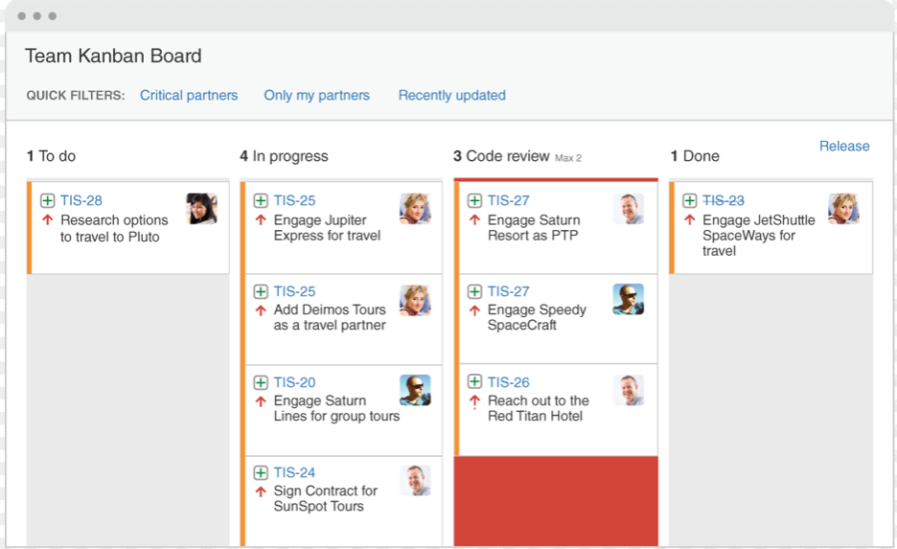

칸반과 스크럼의 다른점

구분 | 칸반 | 스크럼
WIP제한 | WorkFlow 상태 별 직접 제한 | 스프린트 단위로 간접적 제한
진행 중 작업 추가 | 여력이 있을 경우 진행 중 추가가능 | 진행중인 스프린트에서 추가 불가능
작업 항목 공유 | 여러 팀/여러 개인 공유 | 스프린트 백로그 별 특정 팀에 공유
역할 지정 | - 별도의 정의된 역할이나 미팅이 없다.  - 업무는 익숙한 방법을 사용 | - 특정 업무와 역할을 협의하고 정의한다  (스크럼 마스터 : 장애물을 제거하고 프로세스 리더쉽을 제공 , 제품 책임자 : 제품의 비전과 우선순위를 부여)  - 스프린트 계획 미팅(스토리 내 스프린트 결정)
규칙 | - Workflow 시작화  - WIP 제한  - Flow의 측정 및 최적화 | - 스크럼 마스터  - 제품 책임자  - 스크럼 팀  - 스프린트 계획 미팅  - 일일 스크럼  - 스프린트 리뷰  - 제품 백로그  - 스프린트 백로그  - 소멸 차트
기존 방법론에서 이행 | 기존 프로세스와 함께 시작하면서 지속적인 개선이 가능하다. | 스크럼 자체의 엄격한 체계 때문에 사용중인 밥법론에서 전환이 어렵다.

칸반을 통해서 스크럼을 보완할 수 있는 점
- 쓸데없이 잦은 미팅(스프린트 리뷰, 데일리 리뷰 등) -> 회의 소요시간 감축 및 긍정적 에너지를 부여할 수 있다.
- Story Point추정이 불확실 -> WIP 조정 및 프로세스 최적화로 대응해 프로세스를 시각화하고 업무 예측이 용이해진다.
- Sprint 주기 내에 변경 허용 불가를 WIP 조정으로 유연하게 변경을 수용 -> 업무 프로세스의 유연성을 확보할 수 있다.

지라 사용해보기

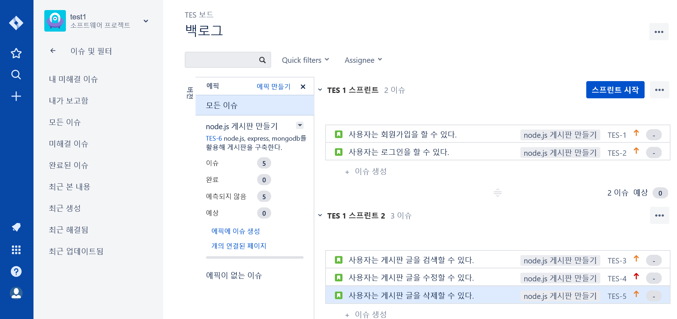

  - 위에서 조사해 본 것과 같이 지라에서는 백로그들의 관리가 굉장히 편리했다. 스프린트를 생성하고 백로그들을 드래그 앤 드롭만 하면 스프린트에 맵핑이 쉽게 되었다. 에픽도 마찬가지다.
  - 우선순위별로 백로그들을 볼 수 있었기 때문에 UI의 가시성이 좋았다.
  - 백로그 검색 기능이 있어서 바로 내가 찾고자 하는 백로그를 찾을 수 있었다.

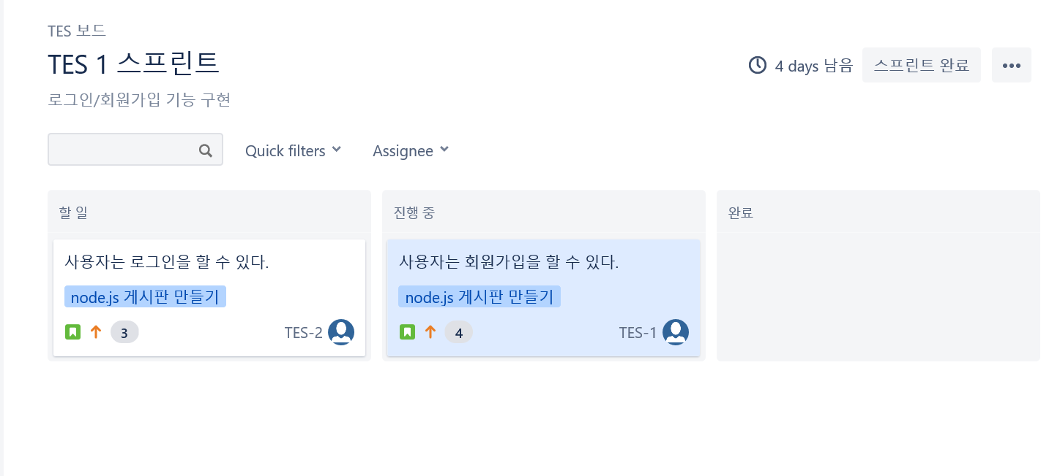
  - 스프린트에서 할 일, 진행중, 완료된 일을 한눈에 파악할 수 있어서 일의 진행 척도를 쉽게 알 수 있다.
  - 스토리 포인트를 부여하고, 해당 업무에 할당된 사람이 누구인지, 스프린트 남은 기간, 일의 우선순위도 파악할 수 있다.
  - 보고서들도 제공을 해줘서 프로젝트를 진행하는데 효율성이 높았다. 하지만 릴리즈 다루는 방법에 대한 더 많은 조사가 필요해 보인다.

- 애자일에 대한 견해 :
기존 폭포수 모델과 비교해서 애자일이 가지는 장점은 많다. 위에서 조사한 바와 같이 이론적으로는
스크럼이나 칸반을 적용한 애자일 방식은 매우 완벽한 것처럼 보인다. 그래서 개인적으로는 폭포수
모델보다 애자일 방법론을 적용하는 것이 에러와 요구사항 변화에 능동적으로 대처할 수 있고 그리고
일의 진척 상황을 쉽게 알 수 있기 때문에 일의 효율성을 높일 수 있는 방법이라고 생각한다.
하지만 조사해 본 결과 내가 조사했던 이론과 실무는 달랐다. 앞선 많은 장점들에 비해서 실제 애자일을 프로젝트에 적용했을 때 성공률이 그리 높지 않았다. 가장 쉬워보이는 데일리 스탠드업 미팅 마저도 실패율이 높았다. 그래서 실패 원인을 분석 해 보았다.
스크럼에서의 일일미팅은 수평적으로 대화하며 업무를 조율하고 협력하는 것인데, 업무상황을 보고 받고 지시를 내리는 형태로 의미가 변질되어 오히려 업무 과중을 불러 일으켰다.
또한 현재 프로젝트의 경우 개인 중심의 업무여서 자신이 맡은 일에 대한 부분만 책임을 지면 되지만, 애자일에서는 공통의 책임으로 일하는 마인드가 필요하기 때문에 그런 사고 전환이 없다면 애자일의 시너지 효과가 없다는 견론이 나왔다. 이외에도 실패 사례들이 많았다.
따라서 애자일에 대한 효과가 많은 사례를 통해서 증명되었다고 하지만, 섣불리 애자일을 조직 내에 빨리 도입하는 것은 실패로 가는 지름길이라고 생각된다. 만약 애자일 모델을 도입하려고 한다면 최대한 천천히 진행하여 애자일 스킬과 역량을 높이고, 리더와 팀원들의 애자일 마인드셋 전환이 필요하다. 애자일 전문가에게 코치를 받는것도 괜찮은 방법중 하나다.

애자일 방식이 나중에 나왔다고 해서 워터풀 방식을 대체할만한 완벽한 프로세스라고 할 수는 없다. 워터풀 방식도 오래 전부터 전통적으로 사용되어 온 프로세스인 만큼 적용사례가 많고 많은 장점들을 가지고 있다. 따라서 어느 프로세스가 더 좋다고 할 수 없다. 그러므로 본인의 프로젝트 성격을 먼저 분석하고 여러 장/단점들을 파악해서 최적의 프로세스를 선택하는 것이 좋다. 팀 분위기도 굉장히 중요하다. 아무래도 협력적이고 친근한 분위기라면 애자일이 좋을 수 있으나, 수직적이고 개인적인 문화가 발달한 팀이라면 애자일을 적용하기는 쉽지 않을 것이다.

꼭 하나의 프로세스를 선택해서 진행 해야 한다는 법은 없기 때문에 팀 분위기나 프로젝트의 성격을 파악해 몇가지 프로세스들을 조합해 프로젝트를 진행하는것도 좋은 방법이라고 생각한다. 예를 들어 스크럼의 단점을 보완하기 위해서 칸반의 장점을 적용해 두가지 방법론을 섞어 사용할 수 있다. 그러면 서로의 장점과 단점을 어울러서 더 나은 방법론으로 재 사용할 수 있을 것이다.

- 출처
- Jira Scrum Board 사진 :
https://ko.atlassian.com/software/jira/agile
- 스크럼 방식의 진행과정 : https://terms.naver.com/entry.nhn?docId=3532892&cid=58528&categoryId=58528
- Jira 사진 :
http://pseg.or.kr/pseg/atlassian/6824
- 칸반과 스크럼 내용 :
https://medium.com/@pitzcarraldo/
- 그림 출처 :
forty.co
- Jira 프로그램 캡쳐 사진 :
http://pseg.or.kr/pseg/atlassian/6824
- 스크럼 개발 방법론 : http://terms.naver.com/entry.nhn?애칭=3532892&cid=58528&categoryId=58528
- 지라를 이용해 스크럼, 칸반을 적용하는 법 :
https://www.slideshare.net/pioneerhjlee/scrum-and-kanban-with-jira\
- 아틀라시안 스크럼 프로젝트 관리 :
http://pseg.or.kr/pseg/atlassian/6824
- 스크럼 개발 방법론 :
https://blog.naver.com/dmsghk6049/221339977722
- Jira기반의 소프트웨어 개발 프로세스 :
https://blog.naver.com/dmsghk6049/221339977722
- 칸반과 스크럼의 차이 :
https://medium.com/@pitzcarraldo/번역-잘-가요-스크럼-반가워요-칸반-e27d1db15699
- 아틀라시안/지라 :
https://bd8036.atlassian.net/wiki/discover/all-updates

제품의 요구사항을 말한다.
일정한 작업에 필요한 인원수를 노동 시간 또는 노동일로 나타낸 수치.
속도

